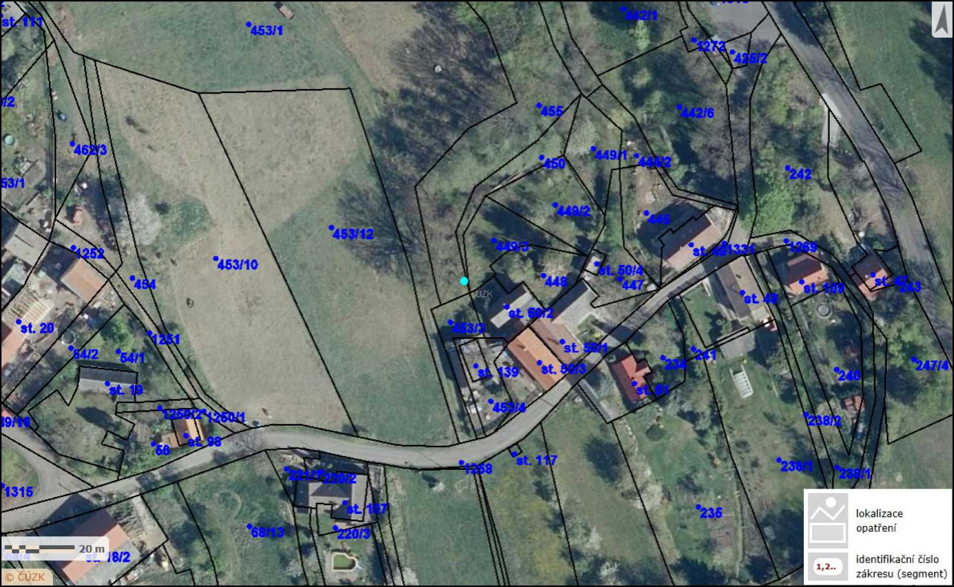



Zákres lokalizace opatření - Ošetření památného dubu v Tlučni

Příloha č. 2 ke smlouvě o dílo číslo PPK-36a/53/20

Zdravotní řez, bezpečnostní řez

Vydavatel: AOPK ČR, RP SCHKO České středohoří Autor: Vladislav Kopecký Rok: 2020